PONIEDZIAŁEK 27.04.2020
Temat tygodnia: Bawimy się kolorami.
Temat dnia: Kolory wokół nas.
Cele :
- rozpoznaje i nazywa kolory tęczy,
- poznaje odcienie różnych kolorów,
- ćwiczy spostrzegawczość,
- rozwijają umiejętność przeliczania,
- rozwija logiczne myślenie.

Propozycje aktywności i zabaw:
- Gimnastyka buzi i języka. Czytamy wiersz dziecku i prosimy o powtarzanie za nami.
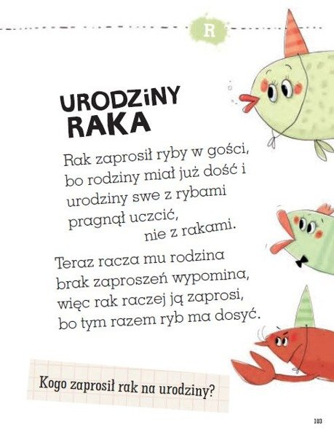
- Rozwiązywanie zagadek o kolorach.
Ten kolor mają pyszne soki:
marchewkowy i dyniowy,
z pomarańczy, mandarynki
lubią go niezwykle chłopcy i dziewczynki. (pomarańczowy)
Lata mały motyl po zielonej łące.
„Chciałbym być tak piękny jak wiosenne słońce!
Powiedzcie mi dzieci, to zagadka wielka:
Jaki kolor złapać muszę w swe skrzydełka?” (żółty)

To barwa przyrody – listków, żabki, trawy.
Jaki to jest kolor? Czy jesteś ciekawy? (zielony)
To kolor pogodnego nieba,
przylaszczek na łące.
Morza szumiącego
i rzeki płynącej. (niebieski)
Gwiazdki na nim migocą,
bo taki kolor ma często niebo ciemną nocą. (granatowy)
Ma go śliwka, ma go fiołek, winogrono ma go trochę.
Jaki to jest kolor? Powiedz szybko! Proszę. (fioletowy)

Kolor słodki jak malina!
Cudny jak truskawka!
Czy zgadniecie drogie dzieci jaka jego nazwa? (czerwony).

Następnie pytamy dzieci: Co utworzyły nam te kolory? Wymieńmy ich nazwy po kolei, zaczynając od czerwonego. Policzmy je. Doprowadzenie do zrozumienia, ile kolorów i jakie ma tęcza.
- Zabawa dydaktyczna „Gra w kolory”.
Dziecko układa na podłodze kartki w kolorach tęczy i kolejności w jakiej występują
Zadanie 1.
Podajemy polecenie: Rozejrzyjcie się uważnie dookoła. Poszukajcie zabawki/przedmiotu w takim samym kolorze jak kartka. Przedmiot nie może zawierać innych kolorów. Musi być cały w tym samym kolorze, np. czerwonym. Połóżcie znaleziony przedmiot na kartce. Postarajcie się znaleźć jak najwięcej przedmiotów. Dzieci wykonują zadanie w wyznaczonym czasie. Z pomocą przeliczają przedmioty. Pytamy: Czy wszystkie odszukane przez was przedmioty mają taki sam kolor jak kartka? Dzieci wyszukują przedmiot w kolorze identycznym jak kartka. Czy dobrze widać ten przedmiot? A pozostałe? Czym się różnią? Zwracamy uwagę dzieci na różne odcienie tego samego koloru.
Zadanie 2.
Podaje polecenie: Powiedzcie, jakiego koloru jest najwięcej wokół nas. Jak możemy to sprawdzić? Dzieci przeliczają przedmioty i porównują liczebność zbiorów.
- Zabawa ruchowa „Kolorowe baloniki”. Dzieci w parach (lub z rodzicem) odbijają kolorowy balonik, tak aby nie spadł na podłogę.
- Praca plastyczna – wyklejanka tęczy. Dzieci wyklejają kolorowym papierem kontur tęczy.

